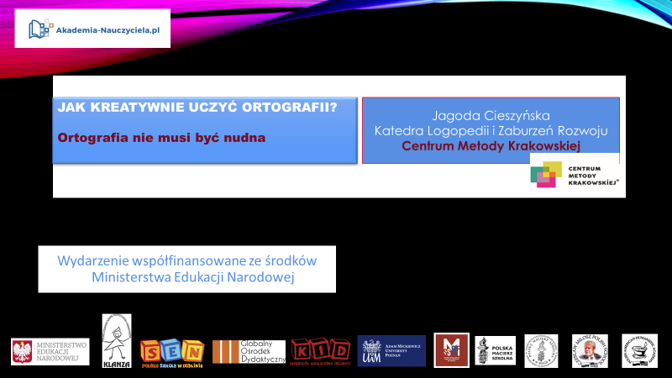

Zróżnicowanie strukturalne półkul mózgu
Lewa kora
    - opracowuje informacje sekwencyjnie (linearnie, analitycznie, krok po kroku)
    - działa według programu odkrywanie relacji i różnic między elementami
    - dostrzega różnice (np. między fonemami, znaczeniami, literami, kolejnością głosek w sylabach, wyrazów w zdaniu)
    - porządkuje sekwencyjnie
    - przetwarza reguły (w tym językowe)
    - przetwarza czas linearnie
    - odbiera, zapamiętuje i wytwarza informacje językowe
    - przetwarza linearnie teksty czytane (czyta ze zrozumieniem)
    - poszukuje logicznego sposobu rozwiązania problemu
    - w nauce gry – czyta nuty, kontroluje tempo (sekwencje)

Prawa kora
- opracowuje informacje symultanicznie (globalnie, holistycznie)
- działa wg programu przez podobieństwo - „to, co jest podobne jest rozpoznawane jako takie samo”
- rozpoznaje, zapamiętuje, przetwarza poprzez odniesienie do posiadanych informacji
- rozpoznaje, zapamiętuje, przetwarza obrazy całościowe ze wszystkich zmysłów
- przetwarza przestrzeń,
- generuje negatywne emocje
- w nauce gry – kontroluje rytm (cykliczność), obraz, interpretację
- rozpoznaje, zapamiętuje, przetwarza znaki ikoniczne, piktogramy, emotikony
- przetwarza czas cyklicznie
- tworzy wyobrażenia wizualne (malarstwo, architektura, rzeźba, scenografia)
- przetwarza informacje matematyczne (myślenie matematyczne, nie liczenie w znaczeniu rachowania),
- ocenia odległość, głębię, figury geometryczne, trójwymiarowe rzuty
- poszukuje wielu możliwości rozwiązywania problemu (kreatywność)

Rola móżdżku w zapamiętywaniu pisowni:
- kontroluje przebieg i precyzję ruchu, wprowadza do niego automatyczne poprawki, na podstawie wyćwiczonych, zakodowanych schematów,
- tłumienie (osłabienie ruchu, gdy osiągnięty został cel),
- modyfikacje wykonywanego ruchu,
- modyfikacje ruchu zamierzonego (mowa, pisanie, tańczenie, bieganie),
- kontrolowanie ruchów szybkich.

Zapis ortograficzny wymaga całościowego, symultanicznego zapamiętania obrazu słowa.
Zapamiętywanie reguł wymaga linearnego, sekwencyjnego zapamiętania relacji między wyrazami, dokonania transferu (przeniesienia wiedzy) na nową sytuację, dokonania „przełożenia” linearnej percepcji na linearny plan ruchu w przestrzeni.
Najskuteczniejsza strategia - całościowe zapamiętanie wyglądu słowa, ponieważ mózg wybiera działanie, które wymaga najmniejszej utraty energii.
Uczenie się ortografii powinno być dobrą zabawą. Jeśli sytuacja wywoła odczucie zadowolenia, to kiedy w przyszłości się powtórzy, wzrasta chęć kontynuowania działania, które prowadziło do odczuwania radości.
Rymowane reguły powinny być jednoznaczne, a nie abstrakcyjne.
Nieprawidłowe ćwiczenia ortograficznie:
- Przepisywanie kilka razy tego samego wyrazu.
- Uzupełnienie wyrazów np.. g…ra.
- Wykreślanie nieprawidłowych wyrazów n.p kura kapusta jaskułka.
- Uczenie się reguł na pamięć

linki
https://centrummetodykrakowskiej.pl/
https://sklep.centrummetodykrakowskiej.pl

